ESPACIO CURRICULAR: FORMACIÓN RELIGIOSA
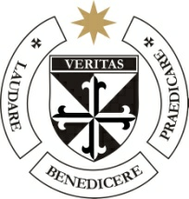
PROFESORA:
MARÍA EUGENIA ACCOLTI
CURSO: 4to “A”
AÑO: 2021

“LA BUENA NOTICIA QUE JESÚS NOS ENSEÑA”
Espero te encuentres muy Bien, con ánimo de seguir conociendo a Jesús Nuestro Gran Maestro.
Te invito a ver el siguiente enlace https://web.facebook.com/watch/?v=750175585486180 y luego responder:
- Qué experiencia personal has vivido con Jesús?
- Cómo es tu acercamiento cotidiano con los evangelios?
- Menciona cuáles son los evangelios y en qué se diferencian de los demás libros de la Biblia.
- Cuál es el mensaje que te dejó el video?
- Busca los milagros que realizó Jesús. Elige y copia uno; explicando con tus palabras qué significó para ti?
- Escribe: ¿qué es un milagro?
- Cuál es el motivo por el cual crees que Jesús hizo milagros?
- Busca Jn 20,30-31. 21,25 y responde: ¿Con qué finalidad cuentan los evangelistas los milagros de Jesús?
- Te invito a conocer másssss!! Lo conversaremos en clase

Carlo Acutis y el #Top10 Milagros Eucarísticos
https://www.youtube.com/watch?v=Z6Ti_veNu9Y
10-Hoy también hay milagros ¿Podrías leer y compartir uno que te emocionó o impactó en clase?
Para finalizar comparto esta canción:
https://www.youtube.com/watch?v=yJTmiht-URU
Para orar y transcribir la idea que subrayarías de la misma.

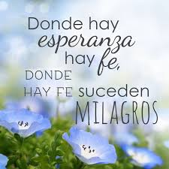

JESÚS DERRAME MUCHAS BENDICIONES PARA VOS Y TU FAMILIA!!

